Godišnji obračun poreza na dohodak
Aplikacija Plaće omogućuje izradu godišnjeg obračuna poreza na dohodak i proizvoljno ukjučivanje istog u zadnji obračun plaće u godini.
Program se poziva iz izbornika Plaće pokretanjem opcije GODIŠNJI OBRAČUN POREZA.
Napomena: Prije izrade godišnjeg obračuna poreza potrebno je napraviti zadnji obračun plaće u godini (kako bi i on ušao u godišnji obračun). Ovaj obračun ne smijemo arhivirati ako u njega želimo uljučiti povrat poreza i prireza po godišnjem obračununu.

Unos podataka za godišni obračun poreza na dohodak
Kod pokretanja, program sama postavlja parametre za godišnji obračun poreza (nije ih potrebno upisati kroz ekran PLAĆE / PRIPREMA OBRAČUNA / Unos osnovnih podataka):
- Obračun za Mjesec (MJ) = 12
- za Godinu (GOD)= tekuća (npr.2011)
- Redni broj RB) = 99
- Isplata u Mjesecu = 12
- u Godini = tekuaća (npr.2011)
- Redni broj = 99
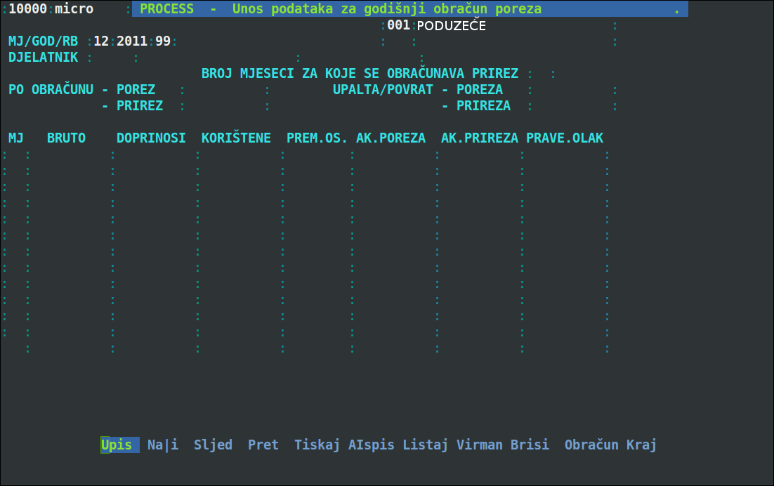
Traka izbornika ima slijedeće opcije:
Upis | Upis radnika za izradu godišnjeg obračuna poreza
Nađi | Pronalaženje zapisa
Slij | Slijedeći zapis
Pret | Predhodni zapis
Tiskaj | Ispis godišnjeg obračuna poreza po radniku
AIspis | Ispis rekapitulacije obračuna poreza po radniku
Listaj | Spisak zaposlenika za povrat poreza
Virman | Virmani za povrat poreza i prireza
Brisi | Brisanje zapisa
Obračun | Godišnji obračun poreza
Kraj | Izlaz iz programa

Upis radnika za godišnji (konačni) obračun poreza na dohodak
Upis radnika za koje želimo izraditi konačni obračun vrši se odabirom opcije Upis. Potom Vas program vodi kroz upis slijedećih podataka
DJELATNIK | Upisujemo radnika preko njegovog matičnog broja ili preko prezimena.
BROJ MJESECI ZA KOJE SE OBRAČUNAVA PRIREZ | Program nudi unos 12 mjeseci koje ili potvrđujemo upisujemo broj mjeseci za koje se obračunava prirez.
Nakon unosa gore navednih podataka, program nam na ekran donosi podatke o obračunatim/isplaćenim plaćama za sve mjesece isplate i pripadne zbrojeve. Prikazani su slijedeći iznosi:
BRUTO, DOPRINOSI, KORIŠTENI OSOBNI ODBITAK(OLAKŠICA), PREMIJA OSIGURANJA, AK.POREZA, AK.PRIREZA i PRAVE OLAKŠICE
Potvrdnim odgovorom na upit Upisati radnika(d/n)? prikazani podaci se zapisuju u datoteku.
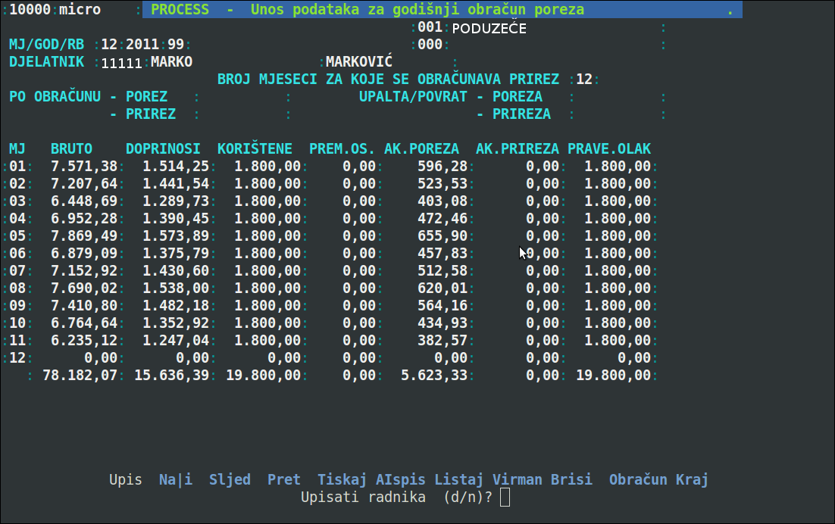

Ispravak iznosa osobnog odbitka (olakšica) za godišnji obračun poreza na dohodak
Ponekad je potrebno izmjeniti ili dopisati mjesečni osobni odbitak radnika. Izmjena osobnog odbitka vrši se odabirom skrivene opcije Ispravi (*I). Potom Vas program vodi kroz upis PRAVE.OLAKŠICE po mjesecima. (npr. želimo u 12. mjesecu dopisati osobni odbitak od 1800,00 kn). Potvrdnim odgovorom na upit Uredu(d/n)? upisani podaci se zapisuju u datoteku.
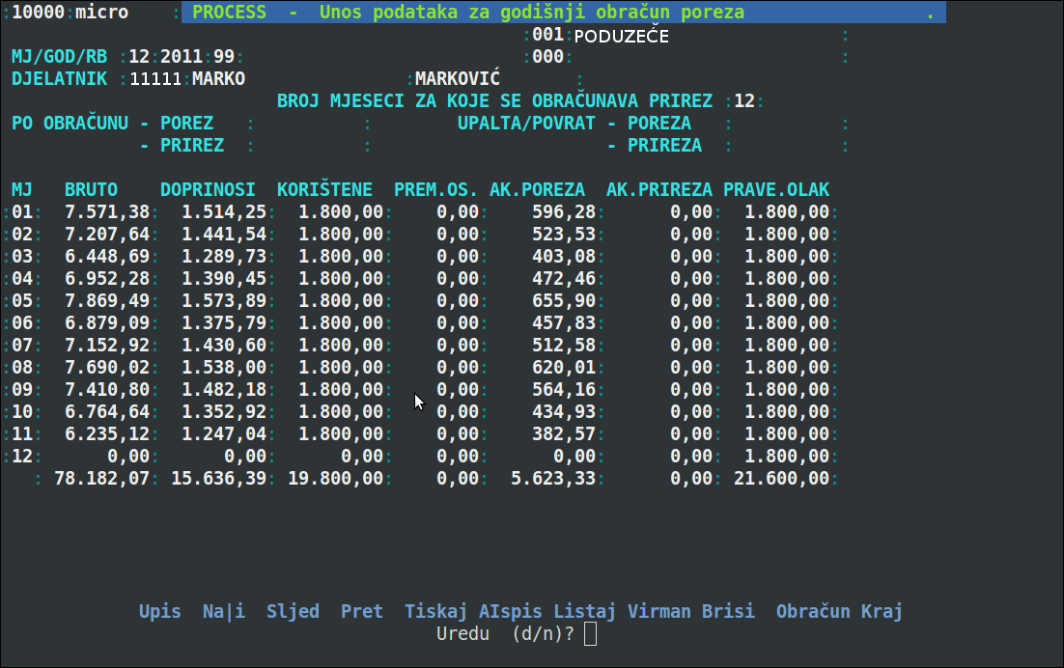

Godišnji obračun poreza
Obračun možemo provesti za sve upisane radnike, samo jednog radnika ili grupu radnika (od - do matičnog broja).
Provođenje godišnjeg obračun poreza vrši se odabirom opcije Obračun.
Obavezno treba odgovoriti na slijedeće upite:
Godišnji obračun poreza za godinu <Enter> za tekuću?
Upisati godinu za koju vršimo godišnji obračun poreza na dohodak, ili tipkom <Enter> prihvaćamo tekuću godinu.
od radnika <Enter> za sve upisane?
Ako na ovaj upit odgovorimo sa <Enter> računar ne postavlja slijedeći dolje navedeni upit i provodi obračun za sve upisane radnike.
Ako želimo provesti obračun samo za jednog radnika na ovaj upit odgovaramo upisom njegovog matičnog broja .
Ako želimo provesti obračun za grupu radnika na ovaj upit odgovaramo upisom matičnog broj prvog radnika iz grupe.
do radnika <Ente> do zadnjeg upisanog?
Ako želimo provesti obračun samo za jednog radnika na ovaj upit odgovaramo upisom njegovog matičnog broja .
Ako želimo provesti obračun za grupu radnika na ovaj upit odgovaramo upisom matičnog broj zadnjeg radnika iz grupe.
Upišite godišnju osnovicu za primjenu stope od 13,5% <Enter> za 43.200?
Upisati godišnju osnovicu za navedenu stopu ili tipkom <Enter> prihvaćamo ponuđeni iznos.
Upišite godišnju osnovicu za primjenu stope od 25% <Enter> za 108.000?
Upisati godišnju osnovicu za navedenu stopu ili tipkom <Enter> prihvaćamo ponuđeni iznos.
Upišite godišnju osnovicu za primjenu stope od 30% <Enter> za 129.600?
Upisati godišnju osnovicu za navedenu stopu ili tipkom <Enter> prihvaćamo ponuđeni iznos.
Upišite godišnju osnovicu za primjenu stope od 37,5% <Enter> za 302.400?
Upisati godišnju osnovicu za navedenu stopu ili tipkom <Enter> prihvaćamo ponuđeni iznos.
Uredu (D/N/<K>raj)?
Potvrdnim odgovorom na ovaj upit program provodi godišnji obračun poreza na dohodak.
Nakon provedenog obračuna odabirom opcije Nađi na ekranu možemo za radnike za koje smo proveli godišnji obračun u poljima PO OBRAČUNU - POREZ i PRIREZ vidjeti iznos poreza i prireza po godišnjem obračunu a u poljima UPALTA/POVRAT - POREZA i PRIREZA iznos poreza i prireza za povrat ili za uplatu ( negativan iznos je iznos za povrat tj. za toliko je više uplaćeno poreza i prireza tokom godine u odnosu na godišnji obračun).
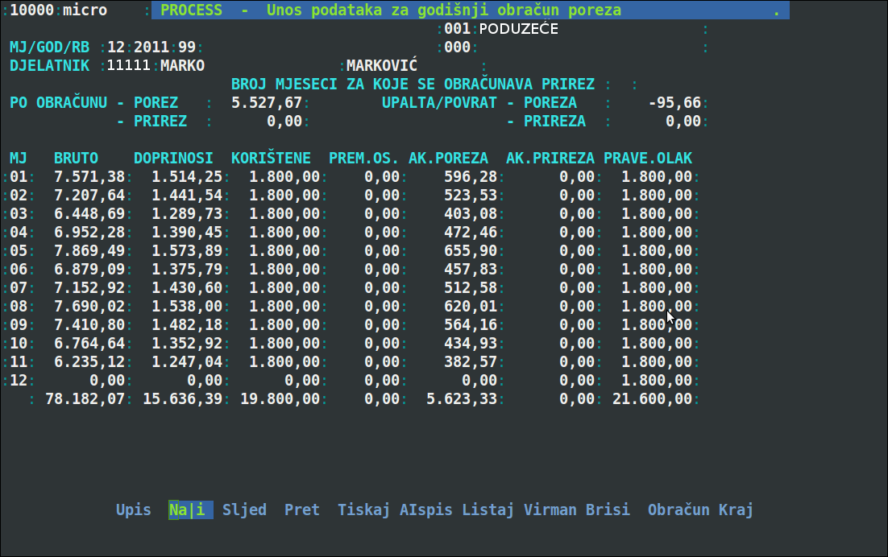

Ispis godišnjeg obračuna poreza na dohodak
Ispis možemo vršiti za sve upisane radnike, samo jednog radnika ili grupu radnika (od - do matičnog broja) na ekran ili odabrani štampač.
Ispis izračuna godišnjeg obračuna poreza na dohodak vrši se odabirom opcije Tiskaj.
Obavezno treba odgovoriti na slijedeće upite:
Tiskanje godišnjeg obračun poreza za godinu <Enter> za tekuću?
Upisati godinu za koju ispisujemo godišnji obračun poreza na dohodak, ili tipkom <Enter> prihvaćamo tekuću godinu.
od radnika <Enter> za sve upisane?
Ako na ovaj upit odgovorimo sa <Enter> računar ne postavlja slijedeći dolje navedeni upit i ispisuje obračun za sve upisane radnike.
Ako želimo ispisati obračun samo za jednog radnika na ovaj upit odgovaramo upisom njegovog matičnog broja.
Ako želimo ispisati obračun za grupu radnika na ovaj upit odgovaramo upisom matičnog broja prvog radnika iz grupe.
do radnika <Ente> do zadnjeg upisanog?
Ako želimo ispisati obračun samo za jednog radnika na ovaj upit odgovaramo upisom njegovog matičnog broja.
Ako želimo ispisati obračun za grupu radnika na ovaj upit odgovaramo upisom matičnog broj zadnjeg radnika iz grupe.
Uredu (D/N/<K>raj)?
Potvrdnim odgovorom na ovaj upit program ispisuje godišnji obračun poreza na dohodak.
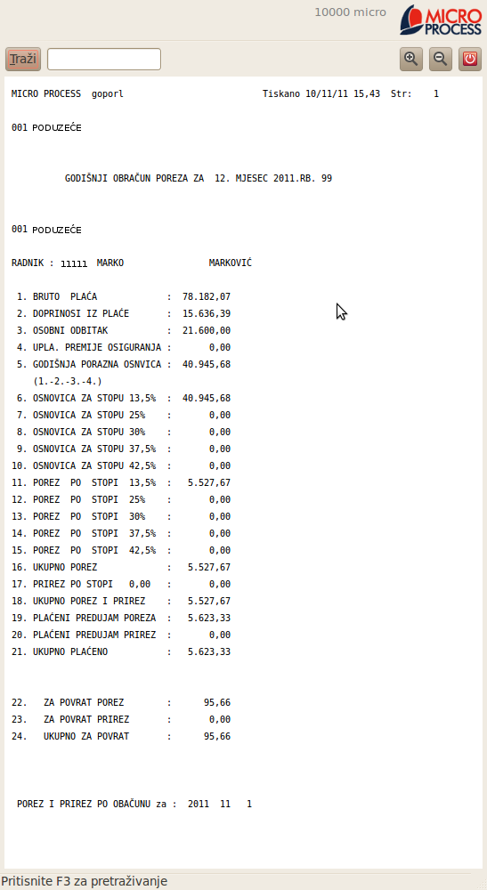

Ispis obrasca (rekapitulacije) godišnjeg obračuna poreza na dohodak
Ispis možemo vršiti za sve upisane radnike, samo jednog radnika ili grupu radnika (od - do matičnog broja) na ekran ili odabrani štampač.
Ispis obrasca (rekapitulacije) godišnjeg obračuna poreza na dohodak vrši se odabirom opcije AIspis.
Obavezno treba odgovoriti na slijedeće upite:
Tiskanje godišnjeg obračun poreza za godinu <Enter> za tekuću?
Upisati godinu za koju vršimo ispis obrasca godišnjeg obračuna poreza na dohodak, ili tipkom <Enter> prihvaćamo tekuću godinu.
od radnika <Enter> za sve upisane?
Ako na ovaj upit odgovorimo sa <Enter> računar ne postavlja slijedeći dolje navedeni upit i ispisuje obrasce za sve upisane radnike.
Ako želimo ispisati obrazac samo za jednog radnika na ovaj upit odgovaramo upisom njegovog matičnog broja .
Ako želimo ispisati obrazac za grupu radnika na ovaj upit odgovaramo upisom matičnog broj prvog radnika iz grupe.
do radnika <Ente> do zadnjeg upisanog?
Ako želimo ispisati obrazac samo za jednog radnika na ovaj upit odgovaramo upisom njegovog matičnog broja.
Ako želimo ispisati obrasce za grupu radnika na ovaj upit odgovaramo upisom matičnog broj zadnjeg radnika iz grupe.
Uredu (D/N/<K>raj)?
Potvrdnim odgovorom na ovaj upit program ispisuje obarzac (rekapitulaciju)godišnjeg obračun poreza na dohodak.

Ispis spiska radnika za povrat poreza
Ispis spiska radnika za povrat poreza po godišnjem obračuna poreza na dohodak vrši se odabirom opcije Listaj.
Obavezno treba odgovoriti na slijedeće upite:
Rekapitulacija god.bračuna poreza
-za godinu <Enter> za tekuću?
Upisati godinu za koju ispisujemo spisak radnika za povrat poreza po godišnji obračun poreza na dohodak, ili tipkom <Enter> prihvaćamo tekuću godinu.

Ispis godišnjeg obračuna poreza na dohodak
Ispis možemo vršiti za sve upisane radnike, samo jednog radnika ili grupu radnika (od - do matičnog broja) na ekran ili odabrani štampač.

Povezivanje godišnjeg obračuna poreza sa obračunom plaće
Povezivanje godišnjeg obračuna poreza sa obračunom plaće.
Odgovori na najčešće postavljena pitanja

